Meine Schule
(Sprachniveau A1)

Unterricht draußen unter dem Baum oder in einem Klassenzimmer am Tisch – Schulen sind in Ländern auf der ganzen Welt unterschiedlich. Wie sehen Schulen in anderen Ländern aus? Was ist an den Schulen besonders? Michael und Hengky besuchen eine PASCH-Schule in Yogyakarta in Indonesien. Hier zeigen sie euch ihre Schule und ihre Lieblingsplätze.

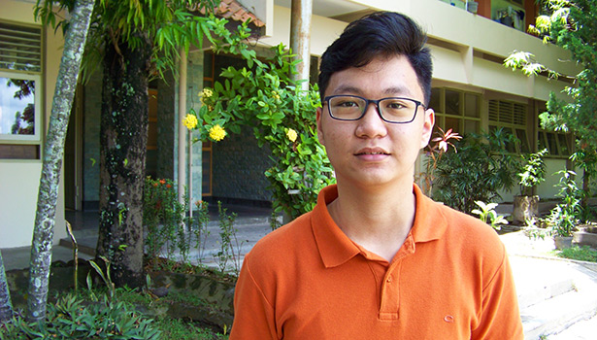Hengky ist Schüler einer PASCH-Schule in Indonesien © PASCH-net; Foto: Katja Hanke
Hengky ist 17 Jahre alt und besucht die 12. Klasse. Dieses Jahr beendet er die Schule. Sein Lieblingsfach ist Informatik.

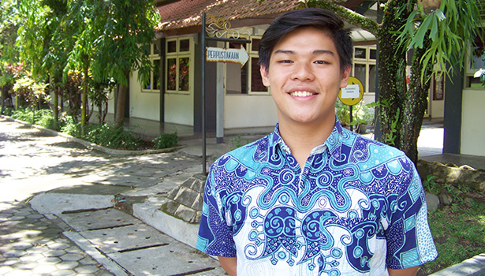Michael ist Schüler einer PASCH-Schule in Indonesien © PASCH-net; Foto: Katja Hanke
Michael ist 16 Jahre alt und besucht die 11. Klasse. Sein Lieblingsfach ist Biologie.

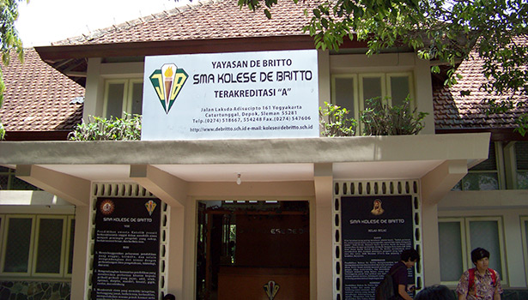Der Eingang der Schule © PASCH-net; Foto: Katja Hanke
Hengky: Das ist der Eingang von unserer Schule. Der Unterricht beginnt bei uns um 7 Uhr. Wir gehen auch am Samstag zur Schule.

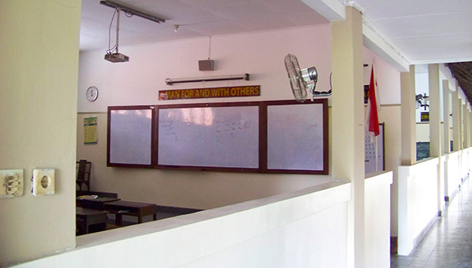Die offenen Klassenzimmer © PASCH-net; Foto: Katja Hanke
Michael: Die Klassenräume in unserer Schule sind offen. Es gibt keine Klimaanlagen. Es ist immer sehr warm und im Sommer sehr heiß.

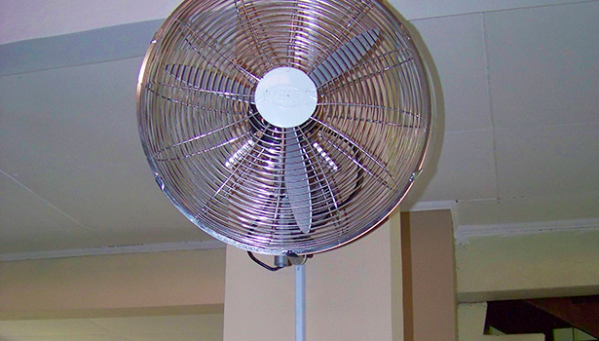Ventilator im Klassenzimmer © PASCH-net; Foto: Katja Hanke

Michael: Aber jedes Klassenzimmer hat einen Ventilator.

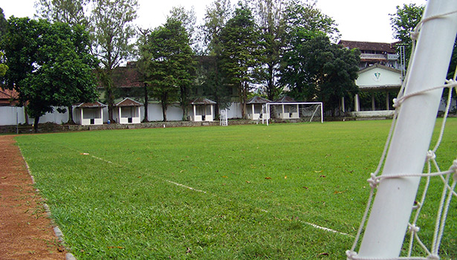Fußballplatz © PASCH-net; Foto: Katja Hanke

Hengky: Wir sind einmal in der Woche auf dem Fußballplatz und haben hier Sportunterricht. Ich mag Fußball. Ich habe früher auch in meiner Freizeit gespielt. Jetzt habe ich aber keine Zeit mehr, ich habe jetzt zu viele Hausaufgaben.
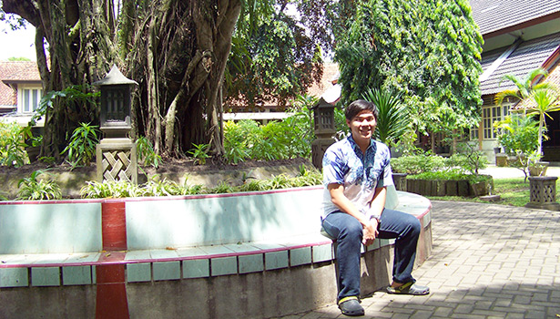Der Baum ist ein Lieblingsplatz von Michael © PASCH-net; Foto: Katja Hanke
Michael: Unter diesem Baum sitze ich in den Pausen oft mit meinen Freunden und wir reden ein bisschen. Ich finde diesen Platz sehr schön.

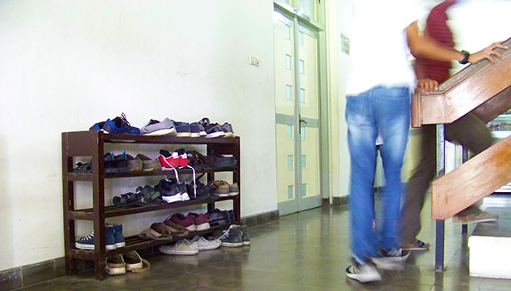Die Schuhe kommen in das Regal © PASCH-net; Foto: Katja Hanke

Hengky: Ich bin gern und oft im Computerraum. Wir haben zwei Computerräume. Gerade ist dort aber Unterricht. Hier unten vor der Treppe müssen alle die Schuhe ausziehen und sie in das Regal stellen. In den Computerräumen liegen Teppiche. So bleiben sie sauber.

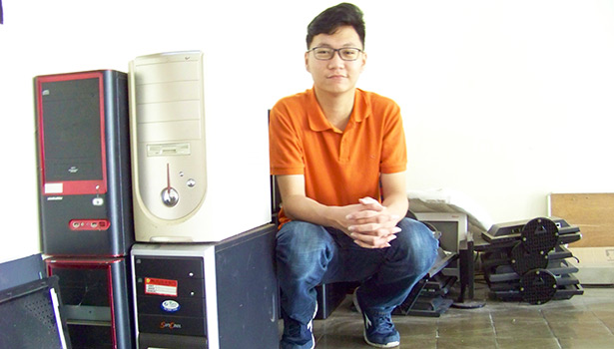
Hengky zeigt die alten Computer © PASCH-net; Foto: Katja Hanke

Hengky: Das sind unsere alten Computer. Wir haben vor Kurzem 40 neue Computer bekommen. Das finde ich toll.

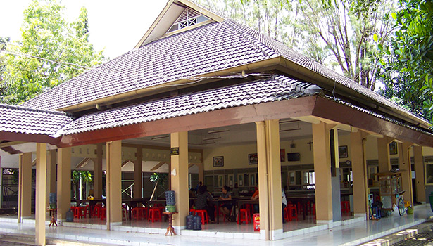Hier essen die Schülerinnen und Schüler © PASCH-net; Foto: Katja Hanke
Michael: Das ist die Schulkantine. Ich frühstücke hier jeden Morgen. Unsere Frühstückspause ist von 9:15 bis 9:30 Uhr. Das Essen ist in der Kantine sehr günstig. Meine Eltern geben mir immer Geld für das Frühstück in der Schule. Zu Hause habe ich keine Zeit für ein Frühstück, weil der Unterricht schon um 7 Uhr anfängt.

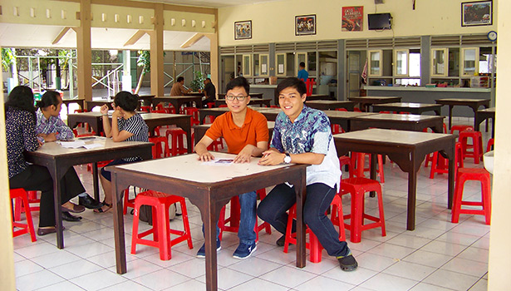In der Kantine © PASCH-net; Foto: Katja Hanke
Hengky: Wir kaufen hier Suppe, Nudeln oder Reis mit Fleisch und Gemüse. Wir müssen schnell essen, da wir nicht viel Zeit haben. Wir müssen alles schnell machen: schnell laufen, schnell das Essen holen, schnell bezahlen und schnell essen. Denn: Die Pause ist nicht lang.

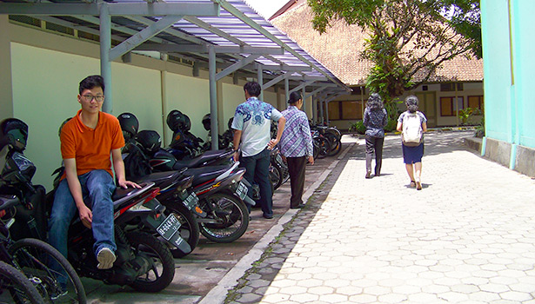Hengky sitzt auf seinem Moped © PASCH-net; Foto: Katja Hanke
Hengky: Ich fahre jeden Morgen mit dem Moped zur Schule. Es dauert nur fünf Minuten. Das macht großen Spaß. In Indonesien darf man mit 17 Jahren Moped fahren.
Michael: Ich fahre nicht mit dem Moped. Das möchte ich auch gar nicht. Ich finde, es gibt zu viele Mopeds in Yogyakarta. Ich gehe jeden Tag 15 Minuten zu Fuß zur Schule.
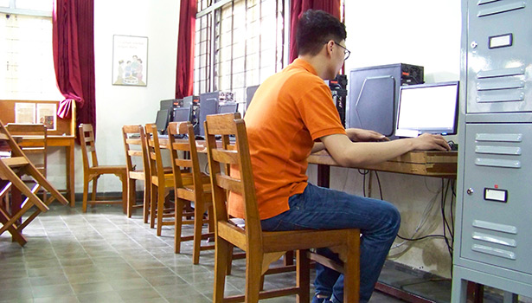Hengky sitzt in der Schule Computerraum © PASCH-net; Foto: Katja Hanke

Hengky: Ich komme oft nach der Schule in die Bibliothek und gehe ins Internet. Meistens suche ich Informationen für den Unterricht, manchmal spiele ich aber auch Computerspiele. Das Internet ist hier sehr schnell. Das gefällt mir.

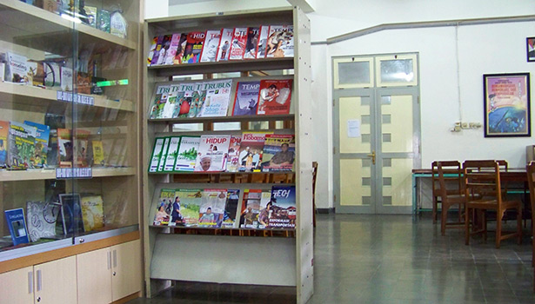Die Bibliothek in der Schule © PASCH-net; Foto: Katja Hanke
Michael: Wir kommen oft in die Bibliothek, denn hier gibt es eine Klimaanlage und es ist schön kühl hier. In der Bibliothek gibt es viele Bücher und Zeitschriften. Wir benutzen sie aber nicht.
Hengky: Manchmal arbeiten wir hier in der Gruppe gemeinsam an Hausaufgaben. Aber nicht oft. Ich mache meine Hausaufgaben normalerweise zu Hause.

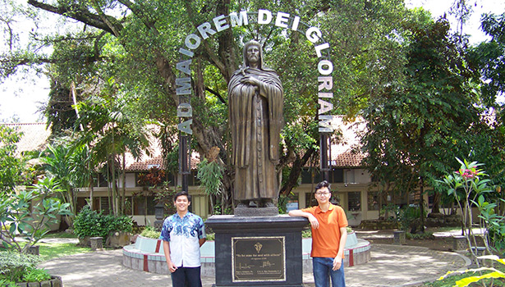Hier bekommen Michael und Hengky ihre Zeugnisse © PASCH-net; Foto: Katja Hanke
Michael: Das ist Saint De Britto. Unsere Schule trägt seinen Namen. Am Ende vom Schuljahr bekommen wir jedes Jahr an diesem Ort unsere Zeugnisse.

Katja Hanke
ist Autorin des Artikels und arbeitet als freie Journalistin in Berlin.

Worterklärungen
die Informatik: Ein Schulfach, in dem man lernt, wie man den Computer benutzt.
die Biologie: Ein Schulfach, in dem man über Natur und Tiere lernt.
der Eingang, die Eingänge: z. B. eine Tür; wird benutzt, um in einen Raum zu gehen
beginnen: mit etwas anfangen
der Klassenraum, die Klassenräume: Dort sitzen die Schüler und Schülerinnen während dem Unterricht.
die Klimaanlage, die Klimaanlagen: macht einen Raum kalt
heiß: sehr warm
der Ventilator, die Ventilatoren: macht Wind und den Raum kalt
die Freizeit: Zeit, in der man nicht arbeiten oder lernen muss
die Treppe, die Treppen: Ist z. B. in einem Haus, damit man nach oben gehen kann.
der Schuh, die Schuhe: trägt man an den Füßen
ausziehen: hier: die Schuhe von den Füßen nehmen
das Regal, die Regale: Hier kann man etwas abstellen, z. B. Bücher.
stellen: hier: Die Schuhe in das Regal bringen
der Teppich, die Teppiche: ist z. B. in einem Haus auf dem Boden
sauber: hier: etwas ist in Ordnung; nicht schmutzig
die Schulkantine, die Schulkantinen: Hier können die Schüler und Schülerinnen Essen und Getränke kaufen.
die Nudel, die Nudeln: ist oft in Suppen; beliebtes Essen in Italien oder Asien
der Reis: wird oft mit Gemüse gegessen; beliebtes Essen in Asien
das Moped, -s: ein kleines Motorrad
kühl: nicht sehr warm
die Zeitschrift, die Zeitschriften: ein Heft zu einem Thema, das man wie ein Buch lesen kann
benutzen: hier: lesen
normalerweise: etwas ist normal
der Ort, die Orte: hier: ein besonderer Platz
das Zeugnis, die Zeugnisse: Die Schüler und Schülerinnen bekommen es am Ende vom Schuljahr. Dort stehen ihre Noten für jedes Schulfach.

